
INFORME TÉCNICO DE FISCALIZACIÓN AMBIENTAL

FUNDICIÓN HERNÁN VIDELA LIRA

DFZ-2019-1950-III-NE

OCTUBRE 2019

 | Nombre | Firma
Aprobado | Juan Pablo Rodríguez F.
Revisor | Claudia Quiroga M.
Elaborado | Wladimir Cortés R.

1 RESUMEN 2
2 IDENTIFICACIÓN DE LA UNIDAD FISCALIZABLE 3
2.1 Antecedentes Generales 3
2.2 Ubicación 4
3 INSTRUMENTOS DE CARÁCTER AMBIENTAL FISCALIZADOS 5
4 ANTECEDENTES DE LA ACTIVIDAD DE FISCALIZACIÓN. 6
4.1 Motivo de la Actividad de Fiscalización. 6
4.2 Materia Específica Objeto de la Inspección Ambiental. 6
4.3 Aspectos Relativos a la Ejecución de la Inspección Ambiental. 6
4.3.1 Ejecución de la inspección. 6
4.4 Revisión Documental 7
4.4.1 Documentos Revisados 7
5 HECHOS CONSTATADOS 8
5.1 Fundición Hernán Videla Lira. 8
6 CONCLUSIONES 15
7 ANEXOS 17

- RESUMEN

El presente documento da cuenta de los resultados de las actividades de fiscalización ambiental realizada por la Superintendencia del Medio Ambiente el día 22 de agosto, a las instalaciones de la Fundición Hernán Videla Lira, ubicada en la localidad de Paipote, a 10 kilómetros al S.E. de la ciudad de Copiapó, en el marco de una actuación de oficio con motivo de las emisiones negativas de Arsénico reportada a través de los informes mensuales ingresados en el Sistema de Ventanilla Única del Registro de Emisiones y Transferencia de Contaminantes (RETC), según lo indicado en el D.S. N°28/2013.

Según lo establecido en el D.S. N°28/2013, los límites de emisión establecidos en el artículo 3° empiezan a aplicar a la fundición Hernán Videla Lira desde el 12 de diciembre del año 2018, debido a esta situación, la fundición realizó actualizaciones en la planta para cumplir con los nuevos límites. Es en este proceso que la fundición presentó una nueva metodología de balance de masa de arsénico y azufre actualizando las respectivas modificaciones operacionales realizadas en la planta. Según lo reportado en los informes mensuales, las emisiones de arsénico durante el año 2019 para el periodo de enero a agosto de 2019 son de -8,6 toneladas.

El territorio donde se emplaza esta Unidad Fiscalizable presenta una condición especial del punto de vista de su vulnerabilidad ambiental, toda vez que se trata de una zona declarada a través del D.S. N°180 /1994 del Ministerio Secretaría General de la Presidencia como zona saturada por anhídrido sulfuroso como concentración anual.

La principal materia ambiental objeto de fiscalización fue revisar los puntos de muestreos establecidos en la metodología de balance de masa.
Los principales hechos constatados dicen relación con:
- Emisiones negativas de arsénico, estas tienen relación a los siguientes hechos: a) Debido a que en estos momentos es más rentable tratar el oro en la fundición, se está recibiendo concentrados más ricos en oro y plata, el oro al funcionar como catalizador en las plantas de ácido transforma el SO₂ a SO₃, por lo que se genera una mayor cantidad de ácido tipo C; b) Los polvos residuales del Convertidor Teniente (CT) y el Convertidor Pierce Smith (CPS) no se están recirculando, debido a que disminuye la eficiencia de las plantas de ácido, esto produce un aumento en las emisiones de SO₂, por lo que los polvos se están acumulando; c) Flujos circulantes de la fundición: se evidenció que son determinados casi en su totalidad a través de estimaciones visuales, esto produce que al momento de realizar los balances de masa, la incertidumbre en la determinación de estos flujos produzca grandes diferencias en los valores finales de los flujos.

- Por otro lado, en la carta N°091 del 28 de agosto de 2019, el titular hizo entrega de la actualización del Informe Previo de Validación (IPV) del CEMS instalado en la Planta de Tratamiento de Gases Cola (PTGC), el cual debido al proceso de mantención general de la fundición programada para el mes de noviembre de este año, se espera validar el CEMS durante el mes de diciembre de 2019. En reunión sostenida con el titular con fecha 11 de noviembre de 2019 señala que la mantención general se desplaza para el próximo año, manteniendo la fecha de la validación del CEMS.

- Con respecto al muestreo de material particulado (MP) realizado en el horno de secado, el titular entregó el detalle de los certificados de los equipos utilizados por la ETFA Servicios Mineros SpA durante el muestreo, cabe señalar que el sistema de medición cuenta con los certificados con verificación vigente. Por otro lado, con respecto a las condiciones operacionales de la fuente durante el muestreo estas no son informadas y además no incluye el resultado de la tercera corrida, no señalando el motivo de esta situación. Se observa que en el informe mensual reportado vía RETC correspondiente al mes de agosto, tiene fecha de muestreo de 29 de agosto de 2019, el cual no corresponde al muestreo de MP realizado durante la fiscalización que fue realizada con fecha 22 de agosto.

- IDENTIFICACIÓN DE LA UNIDAD FISCALIZABLE

Antecedentes Generales

Identificación de la Unidad Fiscalizable:  Fundición Hernán Videla Lira | Estado operacional de la Unidad Fiscalizable:  Operación
Región: III Región de Atacama | Ubicación específica de la unidad fiscalizable:  Se ubica en la localidad de Paipote, a 10 kilómetros al S.E. de la ciudad de Copiapó, y aproximadamente a 815 km. Al norte de Santiago y a 466 m. sobre el nivel del mar, en la III región de Atacama.
Provincia: Copiapó
Comuna: Tierra Amarilla
Titular de la unidad fiscalizable: Empresa Nacional de Minería | RUT o RUN: 61.703.000-4
Domicilio titular:  Mac Iver N° 459, Santiago. | Correo electrónico: mbustos@enami.cl
Domicilio titular:  Mac Iver N° 459, Santiago. | Teléfono: 02-24355000
Identificación representante legal: Marcelo Bustos Jiménez | RUT o RUN: 7.350.319-1
Domicilio representante legal:  Fundición Hernán Videla Lira, camino público S/N, Paipote | Correo electrónico: mbustos@enami.cl
 | Teléfono: 52 2533730

Ubicación

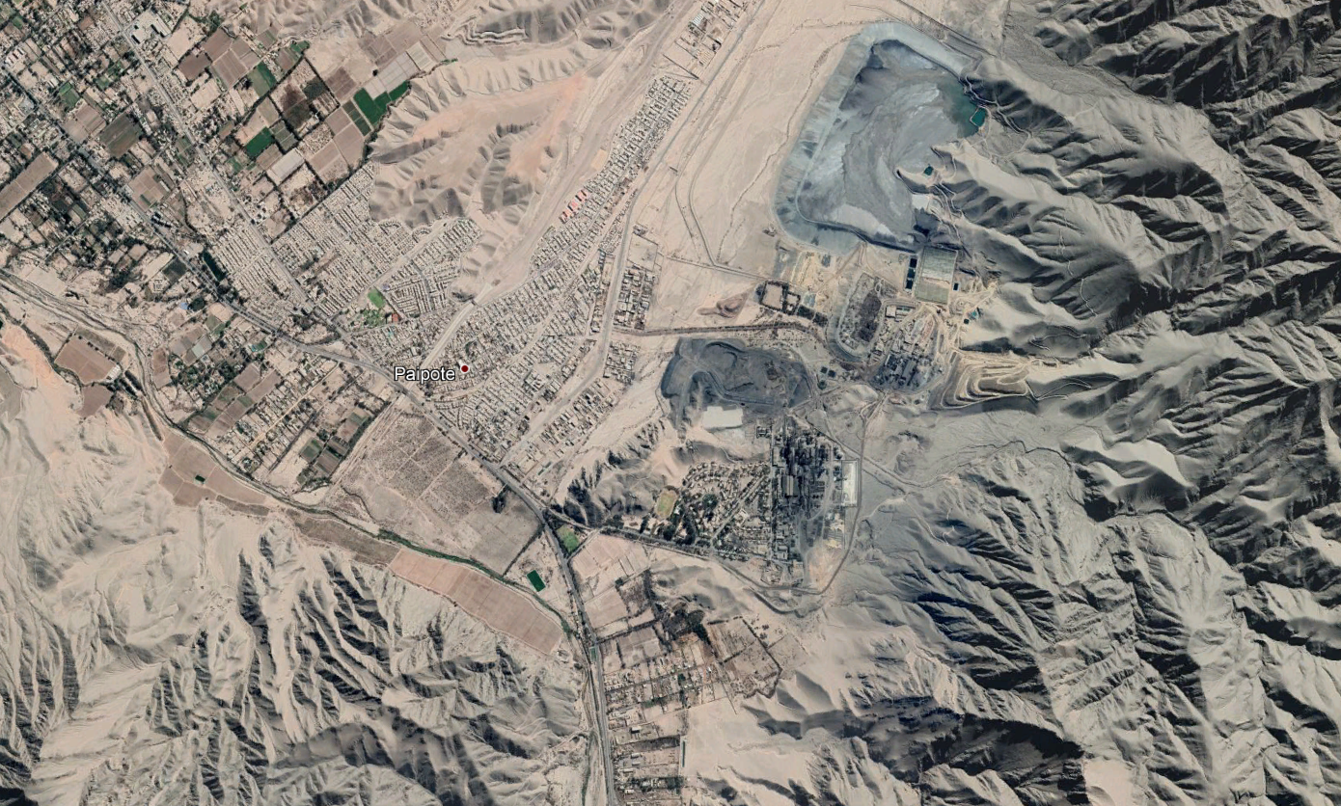
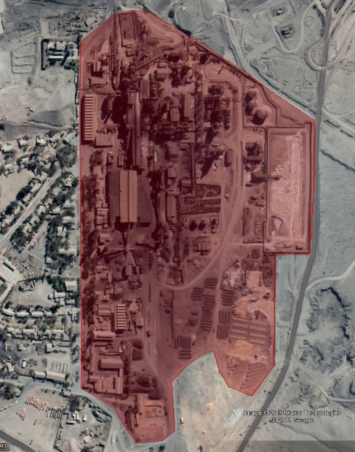
Figura 1. Mapa de ubicación local (Fuente: Imagen satelital Google Earth).
Fundición Hernán Videla Lira
Coordenadas UTM de referencia
Datum: WGS 1984 | Huso: 19S | UTM N: 6.966.533 m | UTM E: 375.730 m
Ruta de Acceso: Se accede al área del proyecto por la ruta C-35 que une la ciudad de Copiapó y Tierra Amarilla, a la altura del km 10 se accede a la bifurcación que da paso a un camino interno de ingreso a la Fundición Hernán Videla Lira (Camino Público S/N Paipote).

- INSTRUMENTOS DE CARÁCTER AMBIENTAL FISCALIZADOS

Identificación de Instrumentos de Carácter Ambiental fiscalizados.
N° | Tipo de instrumento | N°/  Descripción | Fecha | Comisión/ Institución | Título | Comentarios
1 | Norma de Emisión | N°28/2013 | 30-07-2013 | Ministerio de Medio Ambiente | Norma de emisión para fundiciones de cobre y fuentes emisoras de Arsénico | No aplica

- ANTECEDENTES DE LA ACTIVIDAD DE FISCALIZACIÓN.

Motivo de la Actividad de Fiscalización.

Motivo |  | Descripción
 | Programada
X | No programada |  | Denuncia
X | No programada |  | Autodenuncia
X | No programada | X | De Oficio
X | No programada | Actuación de oficio con motivo de las emisiones negativas de arsénico reportadas en los informes mensuales ingresados en el Sistema de Ventanilla Única del RETC durante el año 2019.

Materia Específica Objeto de la Inspección Ambiental.

- Puntos de muestreos definidos en la metodología de balance de masa de arsénico y azufre.
- Estado de validación CEMS de la Planta de Tratamiento de Gases de Cola.

Aspectos Relativos a la Ejecución de la Inspección Ambiental.

Ejecución de la inspección.

Existió oposición al ingreso: NO | Existió auxilio de fuerza pública: NO
Existió colaboración por parte de los fiscalizados: SI | Existió trato respetuoso y deferente: SI
Observaciones:

Revisión Documental

Documentos Revisados

ID | Nombre del documento revisado | Origen/ Fuente | Organismo encomendado | Observaciones
1 | Carta N°084, de 05 de agosto de 2019 | Carta que da respuesta al Requerimiento de Información solicitados a través de la Resolución Exenta N°1050, de 24 de julio de 2019. | SMA
2 | Acta de Fiscalización Fundición Hernán Videla Lira | Acta realizada en la visita inspectiva el día 22 de agosto de 2019 | SMA
3 | Carta N°091, de 28 de agosto de 2019 | Carta que da respuesta a los requerimientos de información definidos en el acta de inspección | SMA

- HECHOS CONSTATADOS

En el presente informe se abordan los principales hechos constatados asociados a las materias objeto de la fiscalización. En el acta de Inspección, se incluye el resto de los hechos constatados durante las actividades de fiscalización realizadas.

Fundición Hernán Videla Lira.

N° de hecho constatado: 1
Exigencias:
Art. N°12 D.S. N°28/2013 MMA: Para verificar el cumplimiento de los límites máximos de emisión de SO₂ y de As y del porcentaje de captura y fijación de azufre y de As, las fuentes emisoras nuevas y existentes deberán presentar a la Superintendencia del Medio Ambiente, para su aprobación, las metodologías específicas conforme a las cuales se realizarán los balances de masa mensuales para azufre y arsénico dentro del límite del sistema, en el plazo de 45 días hábiles a contar de la entrada en vigencia del presente decreto o de la entrada en operación, según se trate de fuentes existentes o nuevas, respectivamente. Las emisiones anuales de azufre y arsénico resultan de la suma de los balances mensuales de cada contaminante durante un año calendario.
Hechos constatados durante la fiscalización:

Debido a la entrada en vigencia del D.S. N°28/20123 MMA el día 12 de diciembre de 2018, Fundición Hernán Videla Lira detuvo sus operaciones a contar de ese día hasta el 30 de diciembre de 2018, con la finalidad de actualizar la planta y cumplir con límites de emisión establecidos en el D.S. N°28/2013 MMA, las modificaciones en la planta consistieron principalmente en la instalación de una planta de tratamiento de gases de cola (PTGC) para tratar los gases emitidos en las plantas de ácido de la fundición, el tratamiento de los humos negros provenientes del horno de refino y mejoras en los sistemas de abatimiento del secador y el horno eléctrico de limpieza de escoria (HELE). A su vez, la fundición mediante la carta N°077, de 01 de julio de 2019, presentó una nueva metodología de balance de masas de arsénico y azufre que define la determinación de las emisiones, de acuerdo a las actualizaciones realizadas en la fundición, pero debido a inconsistencias en la determinación de los flujos, se han realizado requerimientos de información, por lo que la metodología aún se encuentra en proceso de revisión.

Por otra parte, durante el año 2019 se han reportado en los informes mensuales ingresados en el Sistema de Ventanilla Única del RETC emisiones negativas de arsénico para los meses de enero, febrero, abril, mayo, junio y julio, por este motivo se realizó un requerimiento de información a través de la Resolución Exenta
N° 1050, de fecha 24 de julio de 2019 (Anexo 1). El titular respondió al requerimiento a través de la carta N°084, de 05 de agosto de 2019 (Anexo 1), donde se indica que los factores que influyen en las emisiones negativas de arsénico corresponden a un aumento en los inventarios circulantes durante el año 2019, esto significa que ha existido un incremento pronunciado del contenido de arsénico en inventarios circulantes.

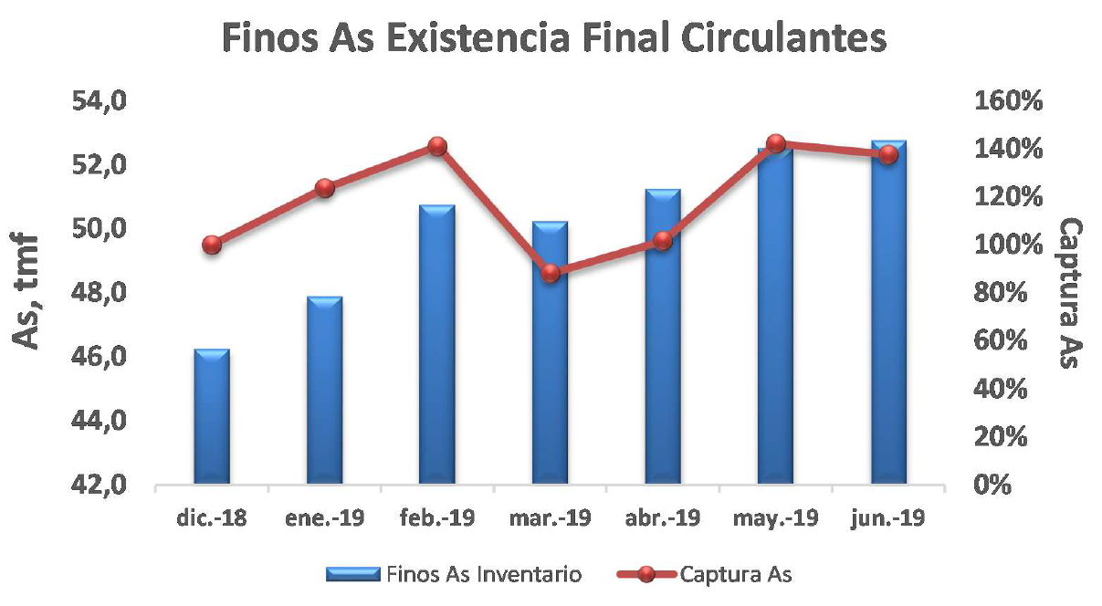
Figura 1. Aumento de As en inventarios circulantes

Otra de las razones expuestas es una mayor generación de efluentes (ácido tipo C) en las plantas de ácido, en la figura que se muestra a continuación, se visualiza que a junio de 2019 se han generado casi 25.000 m³ de ácido C, lo que equivale a un 85% de lo generado en el año 2017 y 2018, por lo tanto, dada una mayor generación de este efluente, existe un incremento en la salida de arsénico en esta corriente.

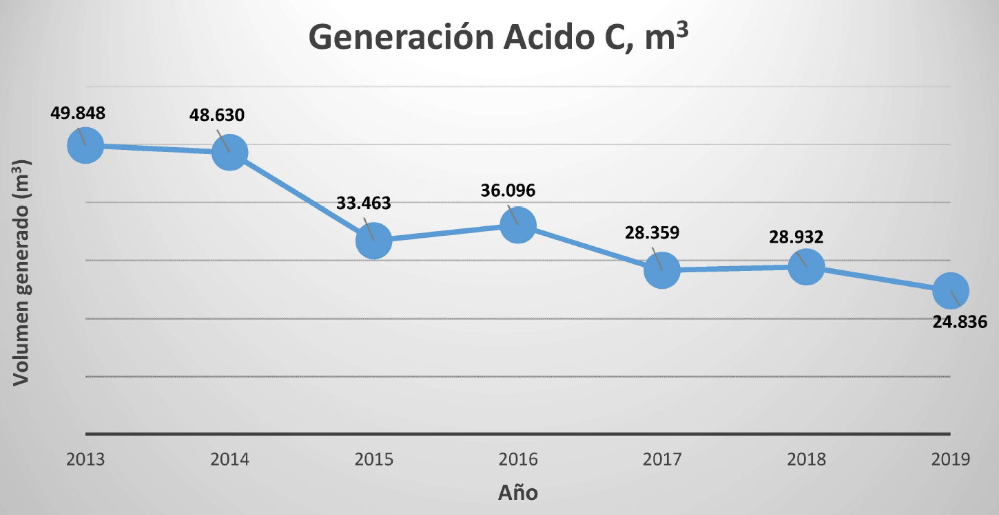
Figura 2. Mayor generación efluentes (ácido C) en las plantas de ácido

En la carta enviada por el titular se muestra además las acciones implementadas por el titular para corregir estas situaciones, las cuales se mencionan a continuación:
- La Fundición se encuentra en proceso de iniciar una acreditación para el análisis de arsénico y azufre bajo la norma ISO 17025-2015.
- Respecto de efluentes de plantas de ácido (ácido C) se mejorará y asegurará que todos los camiones despachados sean muestreados.
- Maximizar la trituración de circulantes, de manera de estimar lo menos posible en tonelaje y la ley.
- La molienda de materiales circulantes de Molino 4 Matta y su potencial venta ayudará a “despichar arsénico” del sistema de balance en el corto plazo.

Con estos antecedentes se realizó la fiscalización para determinar y verificar las causas de las emisiones negativas de As y verificar el estado de implementación y validación del CEMS en la chimenea de la PTGC. Además, durante la fiscalización se observó la realización del muestreo de MP en la chimenea del secador, por lo que se inspeccionó la correcta aplicación de la metodología por parte de la ETFA.

Con el fin de determinar las causas de las emisiones negativas de As se verificó los diferentes puntos de muestreo del balance de masa entregado, el día 22 de agosto las condiciones meteorológicas eran extremas, por lo que al momento de la inspección solo se encontraba en funcionamiento el Convertidor Teniente (CT), ambas plantas de ácido y la PTGC; durante la visita se constató lo siguiente:

- Sector de recepción de la CNU: se observó el procedimiento de muestreo donde se recepciona el concentrado, el cual es evaluado de manera visual, rechazando aquellos que presenta una mayor humedad o si la mezcla no es homogénea.
- Horno de Limpieza de Escoria (HELE): se encuentra detenido y en proceso de vaciado, ya que a partir del día 23 de agosto entra en una mantención programada parcial general por 57 días. Se revisó el punto de muestreo de la escoria del HELE.
- Plantas de Ácido: debido a las condiciones meteorológicas extremas al momento de la inspección, a pesar de que solo estaba en funcionamiento el CT, por el plan operacional de la fundición, se encontraba en funcionamiento ambas plantas de ácido. Se visitó el área de las plantas de ácido y el punto de muestreo del ácido tipo C, el cual se realiza a cada camión despachado, se informó que durante el día se muestrean alrededor de 6 camiones.
- Sector tolvas de Recepción y Almacenamiento de Minerales (RAM): se observó las tolvas RAM de los concentrados y minerales ricos en cobre, oro y plata; fundentes; productos en proceso CT y los polvos, en este sector se indica que los flujos circulantes son determinados a través de estimaciones visuales.
- Sectores de acopio circulante: se visitó los Pozos de Enfriamiento, la Cancha Circulante y la Loza 8, sectores donde acopia cobre frío, metal blanco, circulantes de refino a fuego, escoria anódica, bolones y mazamorra. En general en estos sectores se observa la estimación de los flujos de manera visual.
- Caseta CEMS PTGC: en la caseta CEMS se observó que se encuentra el nuevo analizador que se va validar de acuerdo al Informe Previo de Validación (IPV) ingresado en junio de 2019, según lo indicado el retraso en la validación se debe a un componente en mal estado. En ese momento solo se encuentra operando un CEMS de control interno sin validar.
- Horno de secado: durante el recorrido se observó que se estaba realizando el muestreo de MP en el horno de secado, realizado por la ETFA Servicios Mineros. Se solicitó certificados de equipos y plantillas de terreno y documentos que solo tienen de manera digital. Se observa que los datos de la boquilla utilizada en la planilla de registro no coinciden con los datos del certificado de verificación de Instituto de Salud Pública (ISP).

Registros
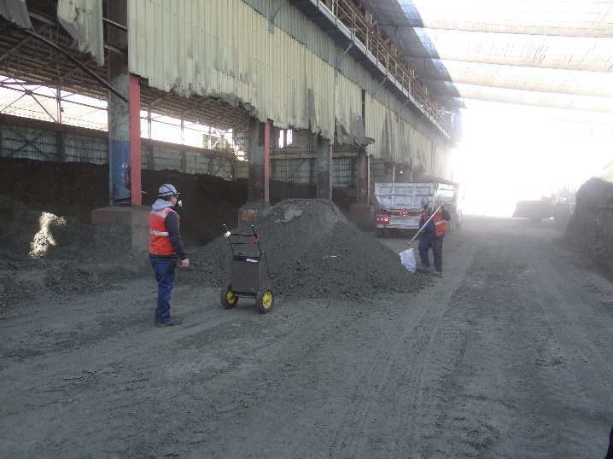 |  | 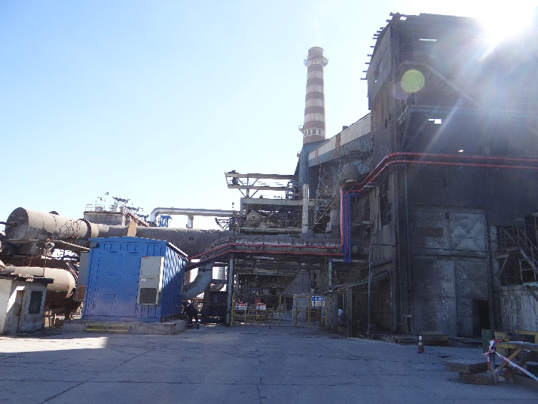
Fotografía 1. | Fecha: 22-08-2019 | Fotografía 2. | Fecha: 22-08-2019
Descripción del medio de prueba: sector de recepción de la Carga Nueva Útil (CNU), se observa el procedimiento de muestreo del concentrado. |  | Descripción del medio de prueba: Horno eléctrico de limpieza de escoria.
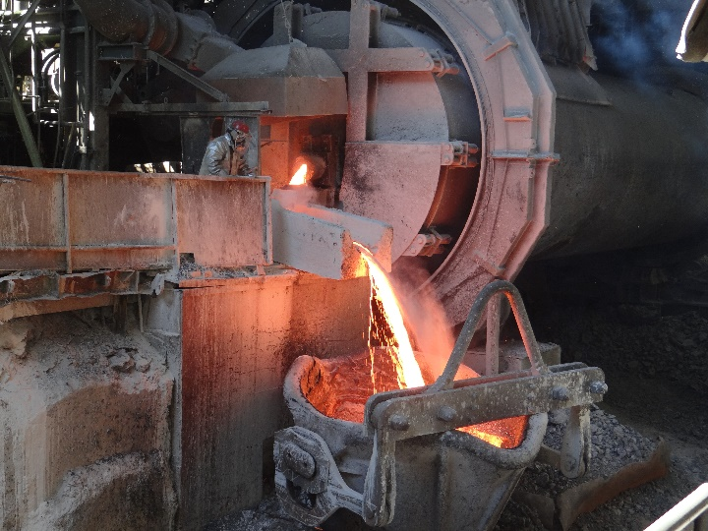 |  | 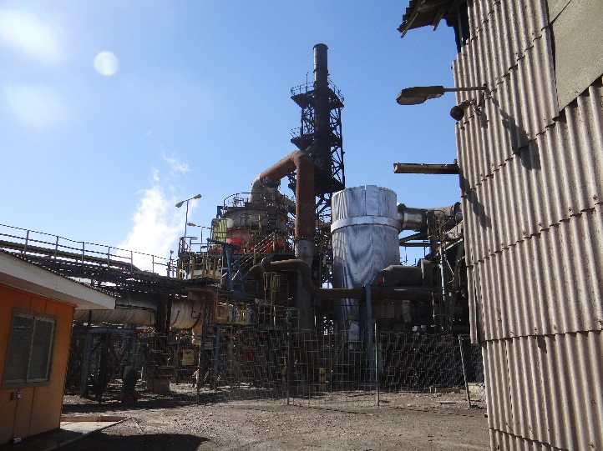
Fotografía 3. | Fecha: 22-08-2019 | Fotografía 4. | Fecha: 22-08-2019
Descripción del medio de prueba: Vaciado de la escoria del CT a ollas para ser trasladado a los pozos de enfriamiento. |  | Descripción del medio de prueba: Planta de ácido N°1.
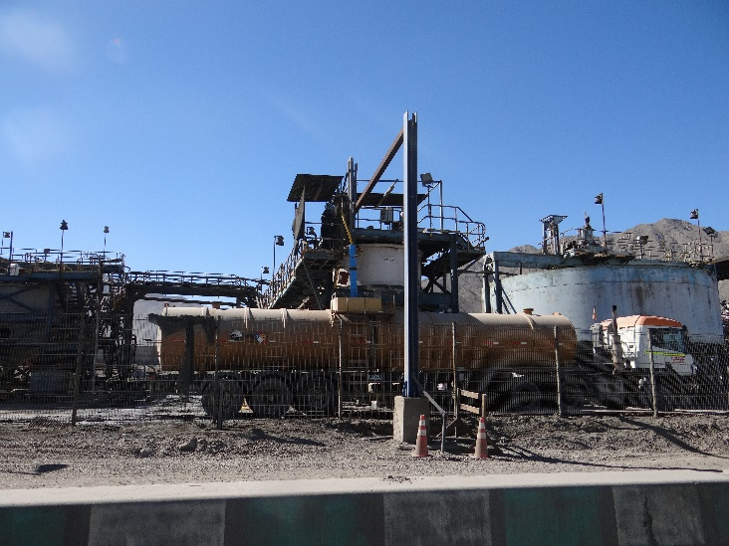 |  | 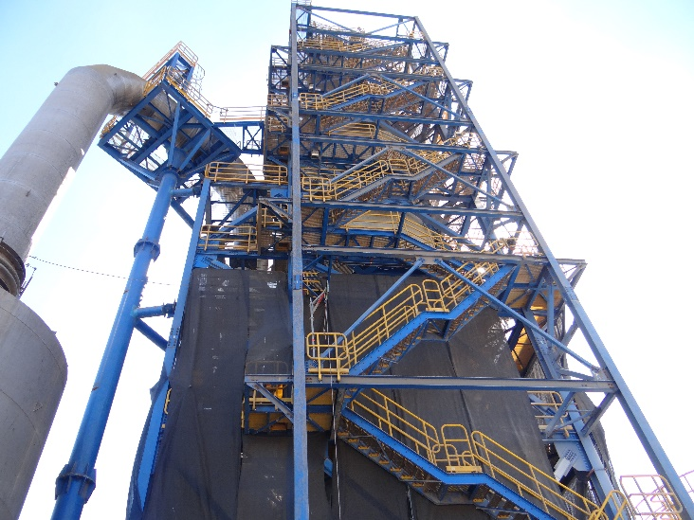
Fotografía 5. | Fecha: 22-08-2019 | Fotografía 6. | Fecha: 22-08-2019
Descripción del medio de prueba: carga del Ácido C en camiones para su despacho. |  | Descripción del medio de prueba: chimenea de la PTGC.
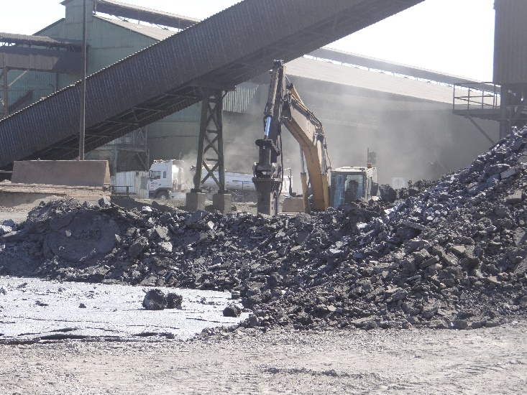 |  | 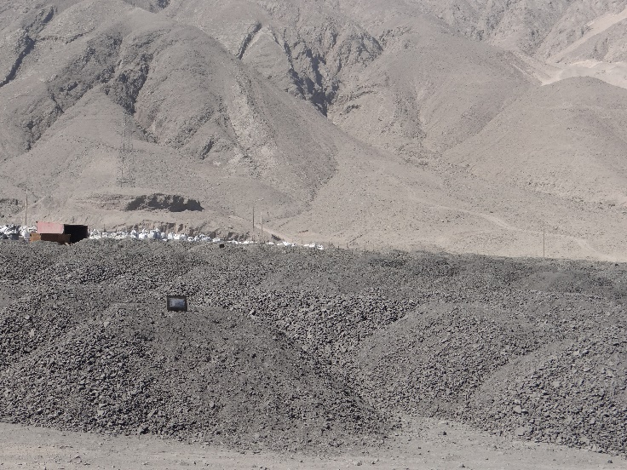
Fotografía 7. | Fecha: 22-08-2019 | Fotografía 8. | Fecha: 22-08-2019
Descripción del medio de prueba: Pozos de enfriamiento de la escoria anódica y metal blanco. |  | Descripción del medio de prueba: Sector cancha circulante, se observan lotes de circulantes de refino a fuego, circulante CT y metales blancos.

Por otro lado, durante la inspección se consultó sobre las causas de las emisiones negativas de arsénico reportadas durante el año 2019. En ese sentido, se informó lo siguiente:
- En estos momentos es más rentable tratar el oro en la fundición, por lo que se encuentran recibiendo concentrados más ricos en oro y plata, lo que trae como consecuencia que en las plantas de limpieza de gases el oro funcione como un catalizador, esto transforma el SO₂ a SO₃, por lo que se genera una mayor cantidad de ácido tipo C, esta es una de las razones del aumento de este flujo (con un alto contenido de arsénico) en el año 2019.
- Por otra parte, en la visita de las plantas de ácido se indicó que los polvos residuales del Convertidor Teniente (CT) y el Convertidor Pierce Smith (CPS) no se están recirculando, debido a que disminuye la eficiencia de las plantas de ácido, lo que produce un aumento en las emisiones de SO₂, para que no se produzca esta situación estos polvos se están acumulando en las canchas circulantes, este es el principal motivo del aumento en los flujos circulantes, los cuales se muestran en la figura 1. Luego de la mantención general de la planta, la cual se encuentra planificada para el mes de noviembre de 2019, donde se espera poder recircular los polvos generados en los procesos del CT y CPS, pero no los que ya se encuentran acumulados. Para solucionar este tema se está planificando construir una planta de lixiviación para tratar estos polvos a mediano plazo.
- En relación a los flujos circulantes de la fundición, se evidenció que son determinados casi en su totalidad a través de estimaciones visuales, esto produce que al momento de realizar los balances de masa, la incertidumbre en la determinación de estos flujos produzca grandes diferencias en los valores finales.

Se solicitó en el acta de inspección el registro de la información reportada para el balance de masa de arsénico para el mes de julio de 2019, respecto de los valores obtenidos en las diferentes corrientes para el balance de arsénico.

Además, durante la inspección se visitó la caseta CEMS de la PTGC, donde se observó que se encontraba operando un CEMS de control interno, el cual se encuentra sin validar. Se observó también que se encontraba el nuevo analizador que de acuerdo al IPV ingresado, se realizaría la validación en junio de 2019. El Sr. Ernesto Paniagua señala que el retraso en la validación se debe a un componente del CEMS que se encuentra en mal estado, el cual ya fue solicitado al proveedor. Se solicitó en el acta, que se debe ingresar el nuevo IPV (Informe Previo de Validación).

Por otra parte, durante la visita se observó que se estaba realizando el muestreo mensual de material particulado en el horno de secado por la ETFA Servicios Mineros, en el momento de la inspección la ETFA se encontraba al término de la segunda corrida. Se observó que los datos de la boquilla utilizada en la planilla de registro no coinciden con los datos del certificado de verificación del Instituto de Salud Pública (ISP). Se solicitó en el acta de inspección los certificados de los equipos y las planillas de terreno, documentos que solo disponían en formato digital.

Examen de información
De los hechos levantados, se puede señalar lo siguiente:

El titular respondió a los requerimientos de información solicitados en el acta de inspección a través de la carta N°091, de 30 de agosto de 2019. De acuerdo a la información presentada se puede inferir lo siguiente:

- Con respecto al balance de masa de arsénico para el mes de julio, el titular envió en la carta información con el detalle de los cálculos de los flujos del respectivo mes. Al revisar dicha información se observa las distintas corrientes que son parte de los flujos definidos en la metodología presentada, son consistentes a los flujos reportados en el Sistema de Ventanilla Única del RETC. Si bien se observa en el detalle de los flujos de entrada, salida y circulantes son consistentes con lo reportado en el RETC, se demuestra que los resultados del balance mensual de arsénico presentan valores negativos para este mes.

- Por otro lado, en la carta N°091 el titular hizo entrega del Informe Previo de Validación (IPV) del CEMS instalado en la Planta de Tratamiento de Gases Cola (PTGC), en dicho informe se indica que la validación del CEMS se había programado en un principio para el mes de julio de 2019, pero debido a que la ETFA a cargo de la validación detectó la ausencia de algunos componentes y un deterioro en la línea de muestra de gases desde la chimenea que generó la suspensión del proceso de validación. Además, por el proceso de mantención general de la fundición programada para el mes de noviembre de este año, pero se espera validar el CEMS durante diciembre de 2019.

- Finalmente, con respecto al muestreo de material particulado (MP) realizado en el horno de secado, el titular entregó en la carta N°091 el detalle de los certificados de los equipos utilizados durante el muestreo, los cuales se encuentran con la verificación vigente. Por otro lado, no se informan las condiciones operacionales de la fuente durante el muestreo, además no reportan los resultados de la tercera corrida y no se informa el motivo de esta situación, además se observa que en el informe mensual reportado a través del RETC correspondiente al mes de agosto, presenta un muestreo de MP realizado con fecha 29 de agosto 2019, cuyo aviso de medición fue realizado el día 26 de agosto de 2019, no dando cumplimiento a los 6 días previos al muestreo, según lo estipulado en la Res. Exenta 128/2019.

- CONCLUSIONES

De los resultados obtenidos en las actividades de fiscalización a los Instrumentos de Gestión Ambiental indicados en el punto 3 asociado a la Unidad Fiscalizable Fundición Chuquicamata perteneciente al titular Codelco, es posible señalar lo siguiente:

N° Hecho Constatado | Materia Objeto de Fiscalización | Exigencia Asociada | Conclusiones
1 | Emisiones anuales de arsénico de la fundición | Art. N°12 D.S. N°28/2013 MMA: Para verificar el cumplimiento de los límites máximos de emisión de SO₂ y de As y del porcentaje de captura y fijación de azufre y de As, las fuentes emisoras nuevas y existentes deberán presentar a la Superintendencia del Medio Ambiente, para su aprobación, las metodologías específicas conforme a las cuales se realizarán los balances de masa mensuales para azufre y arsénico dentro del límite del sistema, en el plazo de 45 días hábiles a contar de la entrada en vigencia del presente decreto o de la entrada en operación, según se trate de fuentes existentes o nuevas, respectivamente. Las emisiones anuales de azufre y arsénico resultan de la suma de los balances mensuales de cada contaminante durante un año calendario. | - Las causas que determinan las emisiones negativas de arsénico son las siguientes:  - Debido a que actualmente es más rentable tratar el oro en la fundición, se está recibiendo concentrados más ricos en oro y plata, ya que el oro al funcionar como catalizador en las plantas de ácido transforma el SO₂ a SO₃, se genera una mayor cantidad de Ácido tipo C, el cual contiene un alto porcentaje de arsénico.  - Los polvos residuales del CT y el CPS no se están recirculando, debido a que disminuye la eficiencia de las plantas de ácido, lo que produciría un aumento en las emisiones de SO₂, por este motivo los polvos se están acumulando, luego de la mantención general de planta se espera poder recircular los gases que se generen en el proceso, pero no los que ya se encuentran actualmente acumulados.  - Flujos circulantes de la fundición: se evidenció que son determinados casi en su totalidad a través de estimaciones visuales, esto produce que al momento de realizar los balances de masa, la incertidumbre en la determinación de estos flujos produzca grandes diferencias en los valores finales de los flujos.  - Las medidas correctivas informadas son las siguientes:  - La Fundición se encuentra en proceso de iniciar una acreditación para el análisis de arsénico y azufre bajo la norma ISO 17025-2015.  - Respecto de efluentes de plantas de ácido (ácido C) se mejorará y asegurará que todos los camiones despachados sean muestreados.  - Maximizar la trituración de circulantes, de manera de estimar lo menos posible en tonelaje y la ley.  - La molienda de materiales circulantes de Molino 4 Matta y su potencial venta ayudará a “despichar arsénico” del sistema de balance en el corto plazo.
2 | Implementación del CEMS en la PTGC | Art. N°14 D.S. N°28/2013 MMA: Metodologías de medición en chimenea:  - Para medir SO2 en las plantas de ácido, se debe implementar y validar un sistema de monitoreo continuo, de acuerdo a lo indicado en la Parte 75, volumen 40 del Código de Regulaciones Federales (CFR) de la Agencia Ambiental de los Estados Unidos (US-EPA) o aquel protocolo que establezca la Superintendencia del Medio Ambiente. | - El titular hizo entrega del IPV del CEMS instalado en la PTGC, el cual debido al proceso de mantención general de la fundición programada se espera poder validar durante diciembre de 2019, a la fecha de la elaboración del presente informe, aún no se realiza la validación del CEMS.
3 | Muestreo de MP en el horno de secado | Art. N°14 D.S. N°28/2013 MMA: Metodologías de medición en chimenea:  - Para medir MP, en los secadores y en los hornos de limpieza de escoria, se debe utilizar el método CH-5 denominado “Determinación de las emisiones de partículas desde fuentes estacionarias”, aprobado por el Ministerio de Salud. | - Respecto del muestreo de material particulado que se estaba ejecutando en el horno de secado, el día que se realizó la fiscalización, de acuerdo a lo solicitado en acta ingresan ingresan los certificados de los equipos utilizados por la ETFA durante el muestreo, los cuales cuentan con su verificación vigente. Por otro lado, con respecto a las condiciones operacionales de la fuente durante el muestreo estas no son informadas, además el informe no incluye el resultado de la tercera corrida, no indicando el motivo de esta situación.  - Por otra parte, el informe mensual reportado vía RETC correspondiente al mes de agosto, tiene fecha de muestreo de 29 de agosto de 2019, el cual no corresponde al muestreo de MP realizado cuando se llevó a cabo la fiscalización con fecha 22 de agosto de 2019.

- ANEXOS

N° Anexo | Nombre Anexo
1 | Antecedentes hecho constatado 1

